Государственное автономное профессиональное
образовательное учреждение Иркутской области
«Байкальский техникум отраслевых технологий и сервиса»

Специальность: 46.02.01. Документационное обеспечение управления и архивоведение

КУРСОВАЯ РАБОТА

по профессиональному модулю «Организация документационного обеспечения управления и функционирования организации»
Тема: «Законодательно-нормативное регулирование управления документацией в странах Западной Европы и США»

Выполнил студент (ка)
Очная форма обучения
Курс 2
Напольская К.Д
Преподаватель:
Каулер Н.Н.

Байкальск, 2018

Содержание

Введение 3
1. Особенности управления документацией за рубежом 5
1.1. Правовое регулирование управления документацией 5
1.2. Система международных стандартов 7
1.3. Особенности нормативного регулирования электронного документооборота в странах Европейского союза 9
1.4. Особенности управления документами и нормативного регулирования электронного документооборота в США 10
1.5. Особенности нормативного регулирования организации работ с документами в Италии 14
2. Анализ особенностей управления документацией за рубежом 17
2.1. Сравнительная характеристика российского и зарубежного направлений развития систем документооборота 17
Заключение 19
Список использованной литературы 20
Приложения 22

Введение

Особенностью современного общества является непрерывный обмен информацией. Актуальная, полная, достоверная, своевременная информация является необходимым условием успешного функционирования любой организации.
Одним из важных компонентов этой работы является исследование относительно нового понятия в российском документоведении – управления документацией и введение его не только в научный оборот, но и в практику.
Термин «управление документацией» широко распространен в мире. Например, в США организация, ведающая вопросами документации, носит название «Национальный архив и управление документацией» (National Archives and Records Administration).
Мы под управлением документацией будем понимать одно из ключевых направлений деятельности, осуществляемой в рамках документационного менеджмента организации.
В процессе управления документацией организации решаются следующие основные задачи:
1) организация рационального документооборота;
2) контроль исполнения документов;
3) оперативное хранение документов;
4) последующее хранение документов в архиве.
Все процессы, связанные с управлением документацией регулируются законодательно-нормативными актами. Зарубежное регулирование делопроизводства отличается от российского.
Мы считаем, что актуальность представленной курсовой работы очевидна, т.к. для совершенствования системы документооборота в деятельности российских организаций необходимо проанализировать зарубежный опыт в данной сфере в построении законодательной базы и в непосредственном управлении документацией.
Целью курсовой работы является комплексное и системное исследование работы с документами за рубежом, изучение международной нормативной базы, использование полученных выводов для разработки и внесения предложений по совершенствованию документооборота в России.
Для достижения поставленной цели определены теоретические и практические задачи:
1) изучение системы источников правового регулирования документооборота в России;
2) исследование особенностей законодательного регулирования документооборота за рубежом;
3) анализ содержания юридических требований к электронному документообороту;
4) проведение сравнительно-правового анализа российского законодательства и нормативно-правовых актов других государств в сфере работы с документами;
5) определение роли зарубежного опыта при организации и функционировании систем документооборота в России.
Объектом исследования являются процессы, протекающие при организации и функционировании систем документооборота.
Предметом исследования является характеристика нормативного регулирования документооборота в России и за рубежом.
Курсовая работа состоит из введения, двух глав, заключения, списка используемой литературы, приложений

- Особенности управления документацией за рубежом

  - Правовое регулирование управления документацией

Глобализация международных отношений на современном этапе привела к возрастанию значения международно-правового регулирования документооборота.
Создание специальных актов на внутригосударственном уровне не способствует развитию международных отношений, т.к. законодательство разных стран по-разному подходят к определению основных правовых институтов и принципов правового регулирования.
В последние годы в европейских странах особое внимание общественности уделяется не только вопросам работы с архивными документами, но и управлению документами. Активному внедрению программ управления документами и разработке корпоративных стратегий в области информации и документации, как в государственных организациях, так и в коммерческих способствует несколько факторов.
К таким факторам относится принятие и действие законодательства об архивном деле, о защите данных, о свободе информации, о правах человека. В законодательных и иных нормативных актах европейских стран содержатся требования к типам документов, которые должны быть созданы, и к срокам хранения документов. Могут быть установлены права или ограничения на доступ к документам или их содержанию, требования к формату документов, передаче документов в архивные учреждения, процессам управления документами.
Открытость документов, представляющих общественный интерес или необходимых для реализации прав, свобод и обязанностей граждан, требует защиты информации о частной жизни, обеспечения конфиденциальности персональных данных, а упрощенность поиска, обращения с электронными документами требует, в свою очередь, защиты персональных данных, содержащихся в автоматизированных информационных системах.
В ряде развитых стран действует Конвенция «О защите физических лиц при автоматизированной обработке персональных данных» от 28 января 1981 года, которая гарантирует каждому частному лицу соблюдение его права на личную жизнь. Законы о защите данных, отражающие положения Конвенции Совета Европы «О защите данных» (1981 год) и Директивы Евросоюза «О защите данных» (1995 год), сегодня приняты во всех странах-членах ЕС.
Внешним признаком перехода большинства стран к информационному обществу стало применение перед названием государств латинской буквы e, что означает появление «Электронных США» (e-USA), «Электронной Европы» (e-Europe), «Электронной Италии» (e-Italy) и т.д. Несомненно, что в этот ряд входит и «Электронная Россия» (e-Russia), о чем свидетельствует принятие федеральной целевой программы (ФЦП) «Электронная Россия», а на региональном уровне программ «Электронная Москва», «Электронный Санкт-Петербург».
Главы европейских государств в 2002 году приняли План действий по достижению целей «Электронной Европы».
Правильное управление документами приобретает особое значение в связи с принятием Европейской комиссией и национальными правительствами законодательства в области электронной коммерции и электронной подписи. Отдельные директивы Евросоюза признают правомочными электронный обмен данными, электронную форму сделки и цифровую подпись. Все это лежит в основе развития практики управления электронными документами.

  - Система международных стандартов

В современном мире постоянно растет значение стандартов. Основной причиной этого являются изменения в экономике и общественной жизни, связанные с глобализацией мирового рынка, стиранием границ на пути движения капитала, товаров, идей и информации. Научно-технический прогресс, стремительное развитие информационных технологий и активное их внедрение – все это также способствовало активизации процесса разработки и внедрения международных стандартов во все сферы человеческой деятельности, в т.ч. и в управлении документацией.
Международная организация по стандартизации (International Organization for Standardization, ISO) является всемирным объединением национальных органов по стандартизации. Подготовка международных стандартов обычно ведется в соответствующих технических комитетах ISO. Каждая организация-член ISO имеет право быть представленной в тех технических комитетах, тематика которых соответствует ее интересам. В этой работе также принимают участие международные организации как правительственные, так и неправительственные.
Первыми широко распространенными стандартами, в которые были включены требования к ведению документации, стали стандарты серии ISO 9000 по управлению качеством продукции и услуг. Впервые в истории международных стандартов делопроизводство и документооборот не только были отмечены в качестве важной составной части деятельности организации, но и начали проверяться в ходе сертификации.
Во многих случаях организация правильной работы с документами составляет как минимум половину всей деятельности, выполняемой в связи с сертификацией. Все большая популярность ISO 9000 стала одним из важных факторов, стимулирующих развитие делопроизводства и повышение статуса службы документационного обеспечения управления и ее сотрудников во внутренней иерархии компании (приложение 1).
В тексте стандартов этой серии (ISO 9000, ISO 9001, ISO 9004) управлению документацией посвящен целый раздел, который начинается с разъяснения значения документации для организации
Достаточно широкое распространение получили стандарты серии ISO 14000 по управлению окружающей средой, в которые также были включены разделы по управлению документацией.
От организаций требуется разработать правила работы с документами, включая вопросы защиты, поиска, установления сроков хранения и контролируемого уничтожения документов с истекшими сроками хранения.
Требования по защите документов организации включены в стандарт ISO/IEC 17799-2005 «Информационные технологии - Технологии безопасности – Практические правила менеджмента информационной безопасности» (приложение 2).
ISO 15489 « Информация и документация – Управление документацией» (ISO 15489-2001 Information and documentation – Records management ) был издан в 2001 году Международной организацией по стандартизации.
Международный стандарт ISO 23081 «Информация и документация – Процессы управления документами – Метаданные документов» посвящен делопроизводственным метаданным в управленческой деятельности, их типам, функциям по обеспечению управленческих и делопроизводственных процессов, а также управлению метаданными.
Международный стандарт ИСО/ТО 15801-2004 «Электронный имидж – Информация, хранящаяся в электронном виде – Рекомендации по обеспечению достоверности и надежности» ( ISO / TR 15801 Electronic imaging – Information stored electronically – Recommendations for trustworthiness and reliability ) регламентирует внедрение и эксплуатацию систем управления информации, которые хранят информацию в электронном виде.
  - Особенности нормативного регулирования электронного документооборота в странах Европейского союза

На сегодня в мировой практике исторически сложились три основные модели правового регулирования в сфере электронного документооборота и электронных подписей.
Первая модель принята в США. Правительство США предоставляет право гражданам и юридическим лицам самостоятельно регулировать внутренние процессы в сфере электронной коммерции. Данная модель основана на принципах «бизнес-выбора», концепции свободы заключения контракта и использования при этом любой конкретной информационно-компьютерной технологии. Выбор любой технологии подписи электронных документов сторон, участвующих в сделке, признается законным, причем они не обязаны обращаться независимой стороне, удостоверяющей соответствующие сертификаты ключей подписей.
Вторая модель принята в Европейском Союзе. Базовый принцип соответствующей Директивы «Об электронной подписи» – система лицензирования не должна быть обязательной. Каждая страна, являющаяся членом Евросоюза, может создавать структуры, регулирующие процесс добровольного лицензирования. Правительства должны обеспечить функционирование соответствующей системы надзора за деятельностью поставщиков услуг по сертификации, которые созданы на территории этой страны и осуществляют выдачу квалификационных сертификатов населению.
Третья модель принята в России, где законы об электронной подписи жестко регулируют рынок услуг в данной сфере путем лицензирования деятельности по предоставлению таких услуг. Базовый принцип модели – признание электронной подписи действенной и необходимой везде, в том числе и на международном уровне.
  - Особенности управления документами и нормативного регулирования электронного документооборота в США

Система управления документацией в современных США – это результат длительного исторического развития, на ход которого оказывали влияние различные факторы.
Первым из таких факторов являлось влияние многих культур.
Вторым фактором являлся постоянный рост количества документов и затрат, связанных с их обработкой.
Третьим фактором является высокий уровень автоматизации информационных процессов. Определенное влияние на развитие процессов работы с документами оказал и тот факт, что в США позднее, чем в других странах, была создана архивная служба. Только лишь в 1934 году, когда Национальный архив США стал специальным учреждением, ответственным за сбор и хранение документов правительственных органов, стал решаться вопрос об уничтожении документов.
Немаловажным фактором было также внимание, уделявшееся управлению документацией со стороны правительства и общественности. Практическим воплощением этого внимания являлась разработка и совершенствование специального законодательства, регламентирующего работу с документами. По мере того, как формировалось общественное мнение о роли документов в управлении, предпринимались попытки организационно оформить и юридически закрепить как особую функцию государства и его органов деятельность, связанную с созданием, использованием и хранением документов. Такая деятельность получила название управление документацией.
Под управлением документацией на начальном этапе понималось следующее:
- создание и использование документов и их бланков;
- разработка систем регистрации и каталогизации, обеспечивающих быстрый доступ к информации, содержащейся в документах;
- использование современной техники накопления информации и ее хранения;
- микрофильмирование отдельных документов в целях безопасности, быстрого доступа, ликвидации огромного количества бумажных документов.
Национальный архив и службы документации представлял собой сложный комплекс, в который входили:
- национальный архив;
- отдел управления документацией;
- отдел президентских библиотек;
- отдел федеральных центров документации;
- отдел федерального регистра.
Закон «О федеральных документах» 1950 года обязал ведомства разрабатывать специальные программы управления документацией.
Основными элементами таких систем являлись:
- создание документов;
- хранение и использование информации;
- передача документов в архив;
- управление архивами.
В Законе «Об управлении документацией» сформулированы цели управления документацией:
- точная и полная информация, касающаяся политических действий и мероприятий федерального правительства;
- контроль качества документов, составленных федеральным правительством, и их количества с целью предотвращения создания ненужных документов;
- упрощение систем и процессов составления документов, а также их хранения и использования;
- обеспечение сохранности и установление порядка распоряжения документами.
11 декабря 1980 года рассмотрен на заседании Конгресса и затем утвержден президентом в качестве федерального, Закон «О сокращении объема работы с документами». Общая цель Закона – сократить объем работы с документами и повысить экономию и эффективность работы правительства и частного сектора путем совершенствования политики в области федеральной информации.
В соответствии с законом общее руководство управлением информационными ресурсами в США осуществляет Административно-бюджетное управление (АБУ).
В 1987 году принят Закон «О документах местного правительства» , определявший значение документов :
- они содержат информацию, необходимую для сегодняшней деятельности;
- создают преемственность с работой учреждений в прошлом;
- фиксируют их юридические полномочия;
- являются информационной базой защиты прав граждан.
Проблема управления документами будет оставаться актуальной еще длительное время. При этом в условиях широкого внедрения новых информационных технологий требуются и новые подходы к данной проблеме. Перспективным считается создание интегрированных систем управления информационными ресурсами, в которых управление документацией в качестве составной части системы реализовано на высоком техническом уровне.
Сегодня США – одна из стран, наиболее активно трансформирующая свою систему для управления информационным обществом и экономикой.
Интересен переход США на электронный документооборот. Согласно Закону «О ликвидации бумажного документооборота в государственных органах» 1998 года федеральные органы должны перейти на электронный документооборот и обеспечить доступ граждан к электронным документам.
Государственные органы должны проанализировать документацию с позиций требований, предъявляемых к ней законодательством, решить вопрос о возможности замены бумажных документов электронными. В ряде случаев допускается, что отдельные виды документов могут быть только на бумажных носителях. Возник вопрос о регистрации, хранении электронных документов.
Следует коснуться проблемы информационной безопасности. Вопросы информационной безопасности и защиты личной информации, прежде всего, решаются на уровне агентств, которые разрабатывают соответствующие программы
В США в 2000 году был принят Федеральный закон «Об электронных подписях в международной и внутренней торговле». Он посвящен общим принципам регулирования электронной торговли, в том числе, правовому признанию электронных сделок, а также включает большое число норм, регламентирующих применение электронных документов и электронных подписей. Стоит отметить, что Федеральный закон США отвечает тем же основным принципам, что и названная выше Директива Европарламента.
Закон применяется в тех случаях, когда электронные подписи используются для совершения коммерческих операций. Он закрепляет правило, в соответствии с которым электронные документы и подписи приравниваются к документам и подписям в письменной форме. Исключением является ограниченное число случаев. Например, федеральные органы власти могут потребовать представить документ в письменной форме в случаях, диктуемых соображениями национальной безопасности.
Закон предусматривает принцип технологической нейтральности, т.е. электронные документы могут быть созданы с использованием различных технологий. Кроме того, федеральный закон имеет приоритет над законодательством штатов, которое не может противоречить его нормам.
  - Особенности нормативного регулирования организации работы с документами в Италии

Италия – древняя страна с богатой историей делопроизводства, насчитывающей в буквальном смысле несколько тысячелетий.
Делопроизводство в современной Италии существует с начала XIX века – с тех времен, когда Итальянские государства находились во власти Наполеоновской Франции. Французское правительство привило Италии классификацию документов и систему регистрации, основные черты которой сохраняются и сегодня. Через четырнадцать лет после образования Итальянской Республики, которое произошло в 1861 году, правительство открыло в Риме – Центральный Государственный Архив (ArchivioCentraledelloStato) . Расположенный в Риме, Архив хранит документы, изданные центральными административными органами национального правительства Италии. Кроме того, Архив управляет иерархией государственных архивных организаций на всей территории Италии и формирует структуру общегосударственного делопроизводства.
Можно сказать, что современное делопроизводство в Италии началось с издания Королевского указа 1900 года, где были изложены основополагающие принципы работы канцелярий и архивных учреждений государственного правительства.
Однако лишь в 1963 году сформировалось структура делопроизводства в том виде, в котором она официально существует и сейчас. В 1963 году принят Президентский указ, определивший основные требования к архивному хранению и делопроизводству, которые, с незначительными изменениями, применяется и сегодня. Рассмотрим их.
Каждая категория документов, объединенная общим заголовком или темой, соответствует ряду документов в журнале регистрации. Как правило, для каждой категории документов заводится отдельный журнал. Как и в большинстве систем регистрации, каждый документ, поступивший или созданный в канцелярии, подлежит обязательной регистрации в журнал. Зарегистрированные документы последовательно нумеруются; записи входящих и исходящих документов ведутся в журнале раздельно. Факт регистрации документа является официальным подтверждением не только самого существования документа, но и его подлинности.
При регистрации входящих документов в журнале проставляется дата получения, имя отправителя и предмет дела. При регистрации исходящих документов указывается дата создания, адресат и предмет дела. Кроме того, все документы регистрируются в журнале той канцелярии, в которую они поступают.
В европейских канцеляриях обычно используется какая-либо стандартная схема классификации дел в сочетании с журналами регистрации, и Италия в данном случае не является исключением. Королевским указом была введена «систематическая классификации по мандатам (поручениям)».
Различные предметные категории составляют иерархию классов и подклассов, каждому из которых присваивается собственный буквенно-цифровой код. Похожая система широко используется в Северной Америке.
Помимо журналов, о которых говорилось выше, в итальянских канцеляриях используется специальная категория журналов регистрации, называемых репорторио. Эти журналы представляют собой перечень всех дел по каждой предметной категории. Индексы к журналам состоят из двух журналов регистрации с алфавитными списками лиц, создавших, отправивших или получивших документы, тогда как в третий журнал заносятся предметные индексы зарегистрированных документов.
Вышедшие из активного пользования документы перемещаются из итальянских государственных ведомств в так называемые «депозитарные архивы» – промежуточные хранилища, представляющие собой сложную общегосударственную систему хранения. Раз в год документы из внутриведомственных архивов направляются в депозитарные архивы, где они хранятся в течение 40 лет с момента поступления. По истечении этого срока документы, имеющие историческую ценность, переводятся в соответствующее архивное хранилище, а все оставшиеся – уничтожаются.
Описанная система предполагает, как правило, по одному такому архиву на каждое головное министерство государственного правительства, и по одному – на каждую префектуру или региональное правительство.
В Президентском указе определены сроки архивного хранения для всех категорий государственных документов, включая документы правительства, областей и провинций, а также муниципалитетов.
Как уже отмечалось, расположенное в Риме Центральное Архивное Управление осуществляет руководство государственной сетью архивных учреждений, в которую входят Центральный Государственный Архив, Органы архивного надзора, региональные архивы отдельно взятых территорий и провинций и другие организации.
Органы архивного надзора функционируют независимо от государственного архива и решают вопросы регионального уровня в отношении документов, находящихся в собственности частных лиц или организаций.
В большинстве центральных, региональных и провинциальных министерств государственного правительства выделяются Наблюдательные Комиссии, контролирующие исполнение правительственных программ в сфере делопроизводства. В состав наблюдательной Комиссии входят глава соответствующего министерства, другие руководители высшего звена, а также представитель государственного архива.
Комиссии осуществляют общий административный надзор за системой делопроизводства в министерствах и ведомствах, в том числе за зданиями и иными владениями внутриведомственными и депозитных архивов. Они оценивают качество имеющихся систем хранения документов, и определяют документы, подлежащие изъятию. Подлежащие изъятию документы передаются в Министерство культурного и природного достояния, где принимается окончательное решение об их уничтожении.
- Анализ особенностей управления документацией за рубежом

  - Сравнительная характеристика российского и зарубежного направлений развития систем документооборота

На отечественном рынке нашли применение два направления развития и внедрения систем документооборота – традиционно российское и западное.
Перечислим основные особенности традиционно российских методов организации работы с документами.
Жесткая регламентация движения документов в соответствии с должностной иерархией. Документооборот в России традиционно строится по вертикальному принципу, обеспечивая движение документа от руководителя к исполнителю и обратно. За рубежом, как правило, используется горизонтальный принцип при циркуляции документов: от исполнителя к исполнителю, минуя руководство.
Централизованное выполнение службой ДОУ основных делопроизводственных операций в соответствии с установленными требованиями. В России традиционно документ подлежит регистрации и отражению в специальных регистрационных журналах, регистрационных карточках и т.д., которые являются носителем информации о данном документе. Таким образом, организацией процесса документооборота и делопроизводства занимается специальный (делопроизводственный) персонал, не имеющий никакого отношения к самим документам и их содержанию. Подобная практика на Западе не используется.
Несмотря на широкое применение информационных и компьютерных технологий во всех сферах российской экономики, отечественный документооборот до сих пор базируется на использовании бумажных носителей. Отсюда сочетание традиционных, «бумажных», методов с более передовыми, электронными, методами в российском делопроизводстве. Системы электронного документооборота лишь сопровождают бумажный документооборот, сокращая трудоёмкость рутинных операций по обработке документов. На Западе делопроизводство и документооборот давно уже строятся исключительно на безбумажных принципах.
Сравнение российских и западных методов организации документооборота представлено в таблице 1.

Таблица 1
Российские методы организации документооборота | Западные методы организации документооборота
Вертикальный характер движения документов (руководитель-исполнитель-руководитель) внутри организации (приложение 3) | Характер движения документов преимущественно горизонтальный, предусматривающий возможность попадания документа сразу к непосредственному исполнителю, минуя руководство (приложение 4)
Отслеживание всего комплекса работ с документами в регистрационных журналах или в машинописных картотеках (приложение 5) | Отсутствие централизованного (в рамках всей организации) контроля
Современная российская технология делопроизводства предполагает ведение регистрационно-контрольных и отчётных форм и журналов. Для обеспечения единого порядка обработки документов предусматривается создание специализированных служб: управления делами, секретариатов, канцелярии | Регистрация документов производится непосредственными исполнителями (поручитель и исполнитель ведут собственные журналы), некоторые виды документов вообще не регистрируются. Специализированных подразделений, занимающихся делопроизводством, не создается
Таким образом, оптимальное решение по созданию системы документооборота для российских предприятий должно учитывать как традиционно российские принципы работы с документами, так и прогрессивные западные. Разумное сочетание тех и других значительно увеличит конкурентоспособность создаваемой системы.

Заключение

Изучив и обобщив опыт работы с документами за рубежом, мы пришли к следующим выводам:
- международные требования в области документооборота, находят свое отражение в национальных стандартах зарубежных стран и стандартах России;
- нормативное регулирование электронного документооборота на сегодня приобретает первостепенное значение при организации и функционировании современных систем документооборота на предприятии в развитых странах;
- в целях обеспечения потребностей развития электронного документооборота важна выработка единообразных норм, унификация и гармонизация законодательства об электронном документообороте;
- в России имеет место отставание документоведческих разработок нормативного и методического характера от темпов развития информационных технологий, оно не в полной мере отвечает международным стандартам и рекомендациям ООН, в отличие от законодательства развитых стран.
При сравнении российского и зарубежного направлений развития систем документооборота можно констатировать следующее:
- во-первых, документооборот в России в большей части все еще остается бумажным; для России в отличие от зарубежных стран характерен чётко выраженный вертикальный характер движения документов, а также наличие специальных служб для выполнения основных делопроизводственных операций.
- во-вторых, российским организациям необходимо учитывать как традиционно российские принципы работы с документами, так и прогрессивные западные для рациональной работы с документами и для повышения конкурентоспособности.

Список используемой литературы

- ГОСТ Р 51141-98 «Делопроизводство и архивное дело. Термины и определения». – М.: Госстандарт России: Издательство стандартов, 1998.
- ГОСТ Р ИСО 15489-1-2007 «Система стандартов по информации, библиотечному и издательскому делу. Управление документами. Общие требования» – М.: Госстандарт России: Издательство стандартов, 2007.
- ИСО 15489-2001 «Информация и документация – Управление документацией».
- Федеральный закон от 10.02.2002 № 1-ФЗ «Об электронной цифровой подписи» // Справочная правовая система КОНСУЛЬТАНТ (http://www.consultant.ru).
- Федеральный закон от 27.07.2006 № 149-ФЗ «Об информации, информационных технологиях и о защите информации» // Справочная правовая система КОНСУЛЬТАНТ (http://www.consultant.ru).
- Digital Signature Directive 1999/93/EU (28.06.99) // Official Journal of the European Communities. – 1999. – № 28.
- Варламова, Л.Н. Новый стандарт в области делопроизводства / Л.Н. Варламова // Секретарь-референт. – 2007. – №6.
- Костомаров, М.Н. Управление документами в США / М.Н. Костомаров // Секретарское дело. – 1996. – № 3.
- Кошевая, И.П. Метрология, стандартизация, сертификация: Учебник / И.П. Кошевая, А.А. Канке. – М.: ИД «ФОРУМ»: ИНФРА-М, 2007.
- Ларин, М.В. Управление документацией: теория и практика / М.В. Ларин // Делопроизводитель. – 2001. – № 1.
- Ловцов, Д.А. Проблемы правового регулирования электронного документооборота / Д.А. Ловцов // Делопроизводитель. – 2008. – № 5.
- Рогожин, М.Ю. Документационное обеспечение управления: учебно-практическое пособие / М.Ю. Рогожин. – М.: ТК Велби, Издательство Проспект, 2005.
- Рысков, О.И. Управление документами в европейских странах / О.И. Рысков // Делопроизводство. – 2006. – № 4.
- Смирнова, Г.Н. Методическое пособие по дисциплине «Электронные системы управления документооборотом» / Г.Н. Смирнова. – Московский международный институт эконометрики, информатики, финансов и права – М., 2002.
- Храмцовская, Н.А. Международные стандарты по делопроизводству / Н.А. Храмцовская // Секретарь-референт. – 2006. – № 12.
- Федеральный закон от 10 января 2002 г. № 1-ФЗ «Об электронной цифровой подписи» // СЗ РФ. – 2002. – № 2.

Приложения

Приложение 1
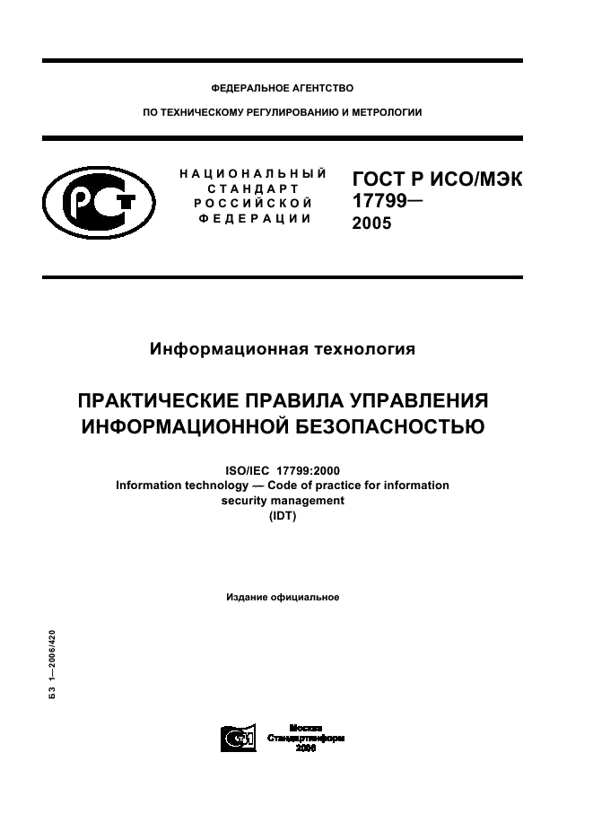

Приложение 2
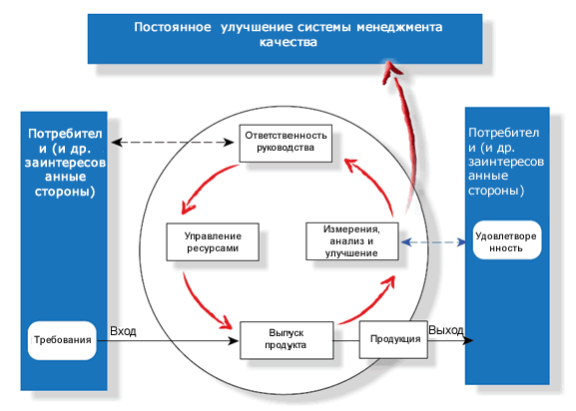

Приложение 3

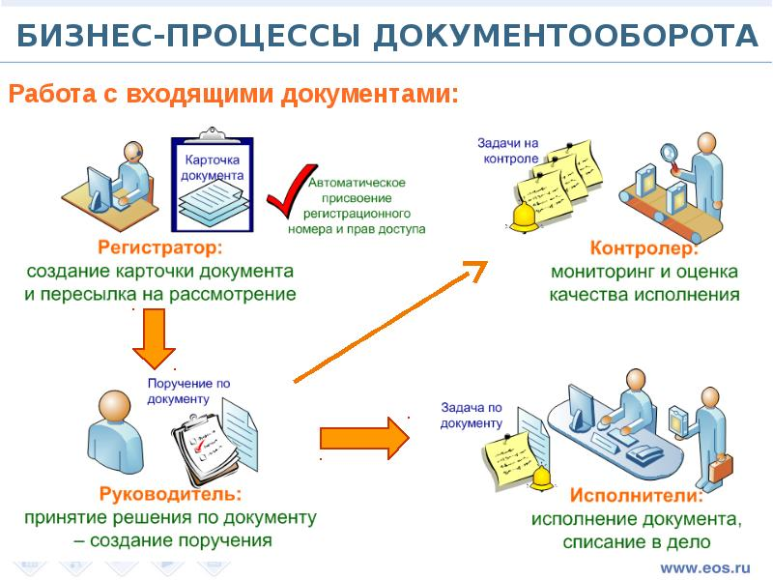

Приложение 4
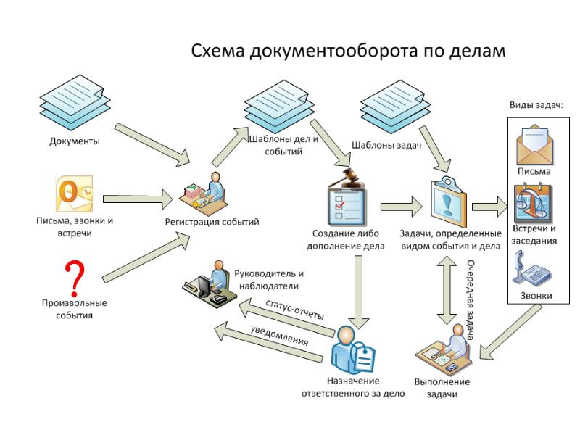

Приложение 5
